Міністерство освіти і науки України

Національний університет «Львівська політехніка»



**ЗВІТ**

з лабораторної роботи №1

з дисципліни: “Кросплатформні засоби програмування”

на тему: “ Дослідження базових конструкцій мови Java”

Виконав:

ст. гр. КІ-305

Ніколенко О.В.

Прийняв:

Іванов Ю.С.

Львів – 2023

**Мета:** ознайомитися з базовими конструкціями мови Java та оволодіти навиками написання й автоматичного документування простих консольних програм мовою Java.

**Завдання:**

1. Написати та налагодити програму на мові Java згідно варіанту. Програма має задовольняти наступним вимогам:

* програма має розміщуватися в загальнодоступному класі Lab1ПрізвищеГрупа;
* програма має генерувати зубчатий масив, який міститиме лише заштриховані області квадратної матриці згідно варіанту;
* розмір квадратної матриці і символ-заповнювач масиву вводяться з клавіатури;
* при не введенні або введенні кількох символів-заповнювачів відбувається коректне переривання роботи програми;
* сформований масив вивести на екран і у текстовий файл;
* програма має володіти коментарями, які дозволять автоматично згенерувати документацію до розробленої програми;

1. Автоматично згенерувати документацію до розробленої програми.
2. Скласти звіт про виконану роботу з приведенням тексту програми, результату її виконання та фрагменту згенерованої документації.
3. Дати відповідь на контрольні запитання.

**Варіант №20**

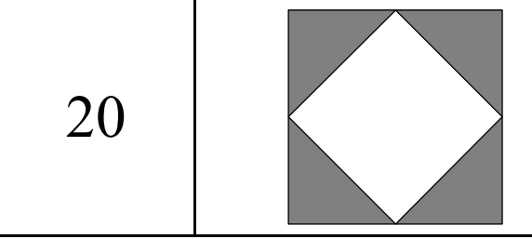

**Лістинг програми:**

import java.io.*;

import java.util.*;

/**

* Клас Lab1 реалізує програму до лабораторної роботи №1

*

* @author Oleksandr Nikolenko

* @version 1.0

* @since version 1.0

*

*/

public class Lab1 {

private static Scanner in;

/**

* Статичний метод main є точкою входу в програму

*

* @param args

* @throws FileNotFoundException

*

*/

public static void main(String[] args) throws FileNotFoundException {

int nRows;

int h;

int bridge = 0;

char[][] arr;

String filler;

boolean check = true;

in = new Scanner(System.in);

File dataFile = new File("Lab1.txt");

PrintWriter fOut = new PrintWriter(dataFile);

do {

System.out.print("Input odd number(>=3), which will be responsible for the size of the matrix: ");

nRows = in.nextInt();

in.nextLine();

if(nRows<3 || nRows%2==0){

System.out.println("Your number is incorrect, please try again");

}

else{

check = false;

}

}while(check);

h=nRows-1;

nRows-=1;

arr = new char[nRows][];

for (int i =0;i<nRows;i++){

arr[i] = new char[h];

if(i<nRows/2){

h-=2;

if(i==(nRows/2)-1){

h=2;

}

}else if(i == nRows/2){

h=2;

} else {

h+=2;

arr[i] = new char[h];

}

}

do {

System.out.print("Input filler symbol: ");

filler = in.nextLine();

if(filler.length() == 1){

check = false;

}else if(filler.length() == 0){

System.out.println("No symbol found");

System.exit(0);

}

else{

System.out.println("Too much symbols");

System.exit(0);

}

}while(check);

for(int i = 0; i<nRows; i++){

for(int j =0;j< arr[i].length/2;j++){

arr[i][j] = (char) filler.codePointAt(0);

System.out.print(arr[i][j] + " ");

fOut.print(arr[i][j] + " ");

bridge = j;

}

for(int a = 0;a<(nRows+1)-arr[i].length;a++){

System.out.print(" ");

fOut.print(" ");

}

for(int j = bridge+1;j<arr[i].length;j++){

arr[i][j] = (char) filler.codePointAt(0);

System.out.print(arr[i][j] + " ");

fOut.print(arr[i][j] + " ");

}

if(i==(nRows/2)-1){

System.out.println();

fOut.println();

}

System.out.println();

fOut.println();

}

fOut.flush();

fOut.close();

}

}

**Результат виконання програми:**

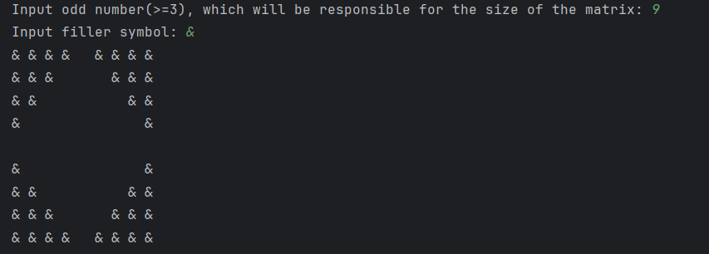

*Рис.1.Результат виконання програми*

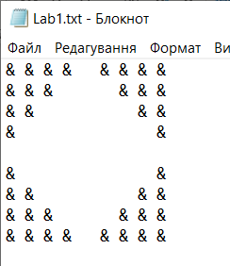

*Рис.2.Виведення масиву у текстовий файл*

**Згенерована документація:**

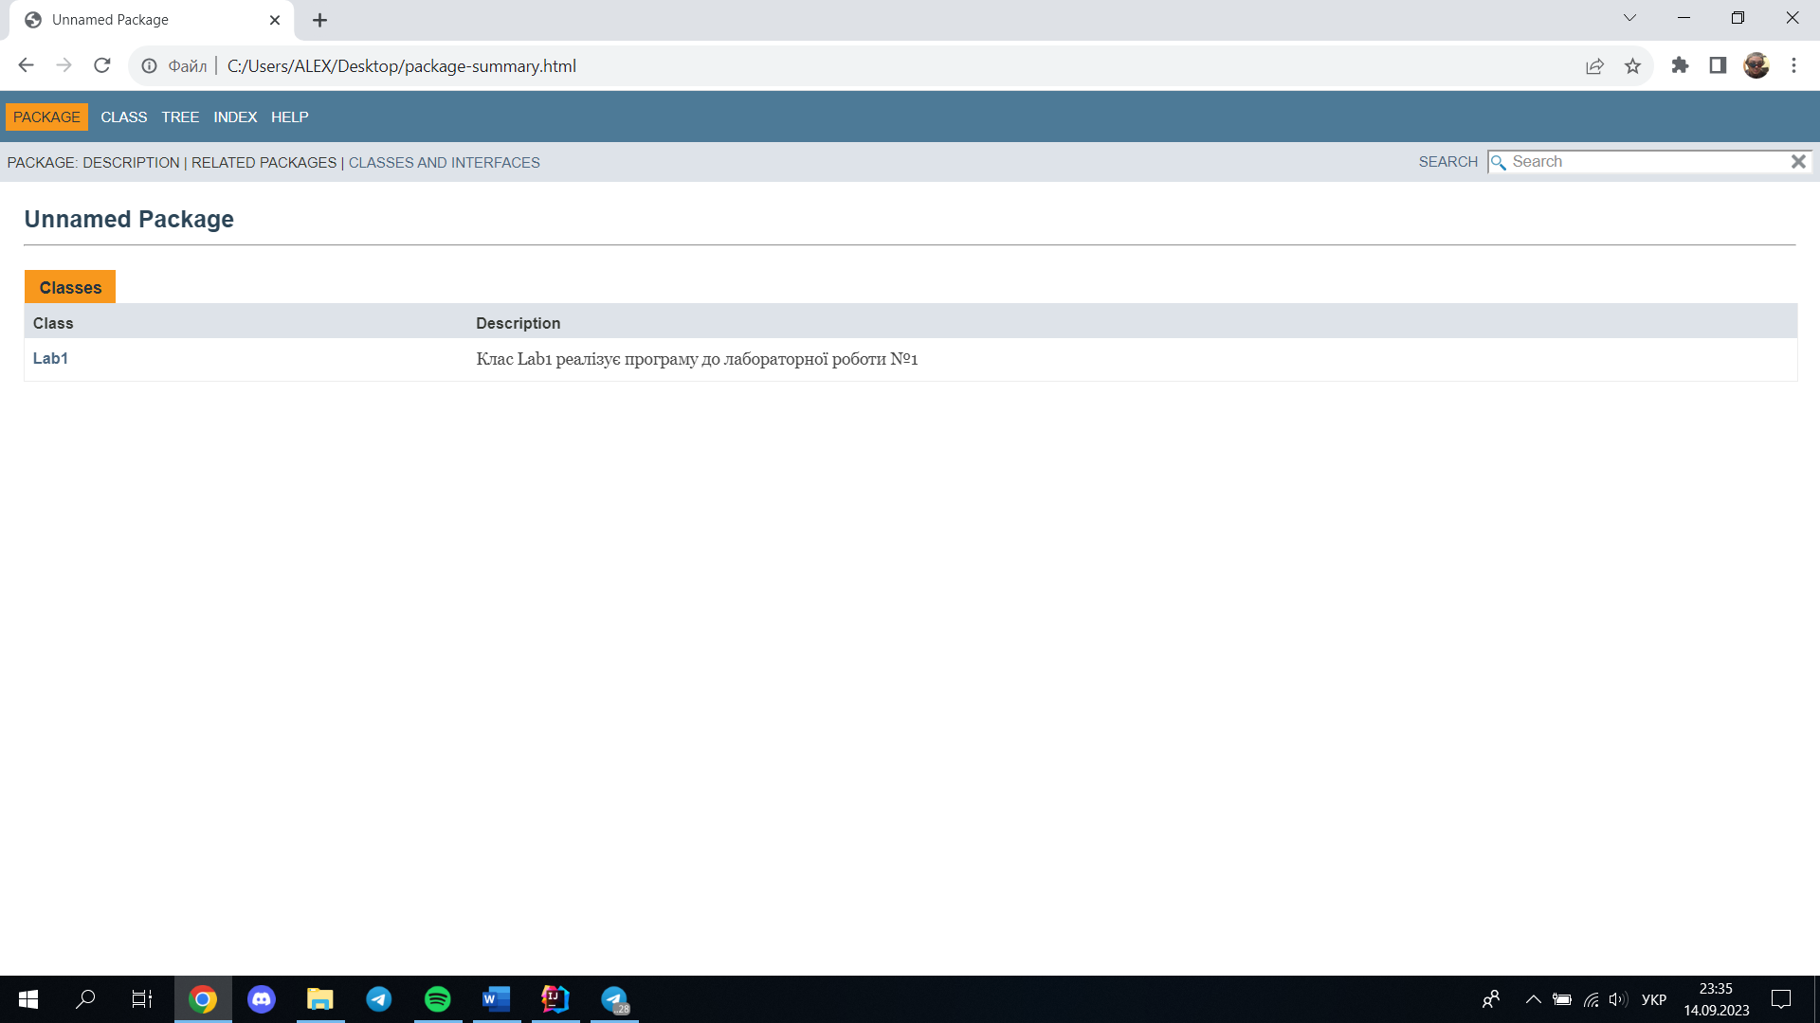

*Рис.3.Вмістиме вкладки Package*

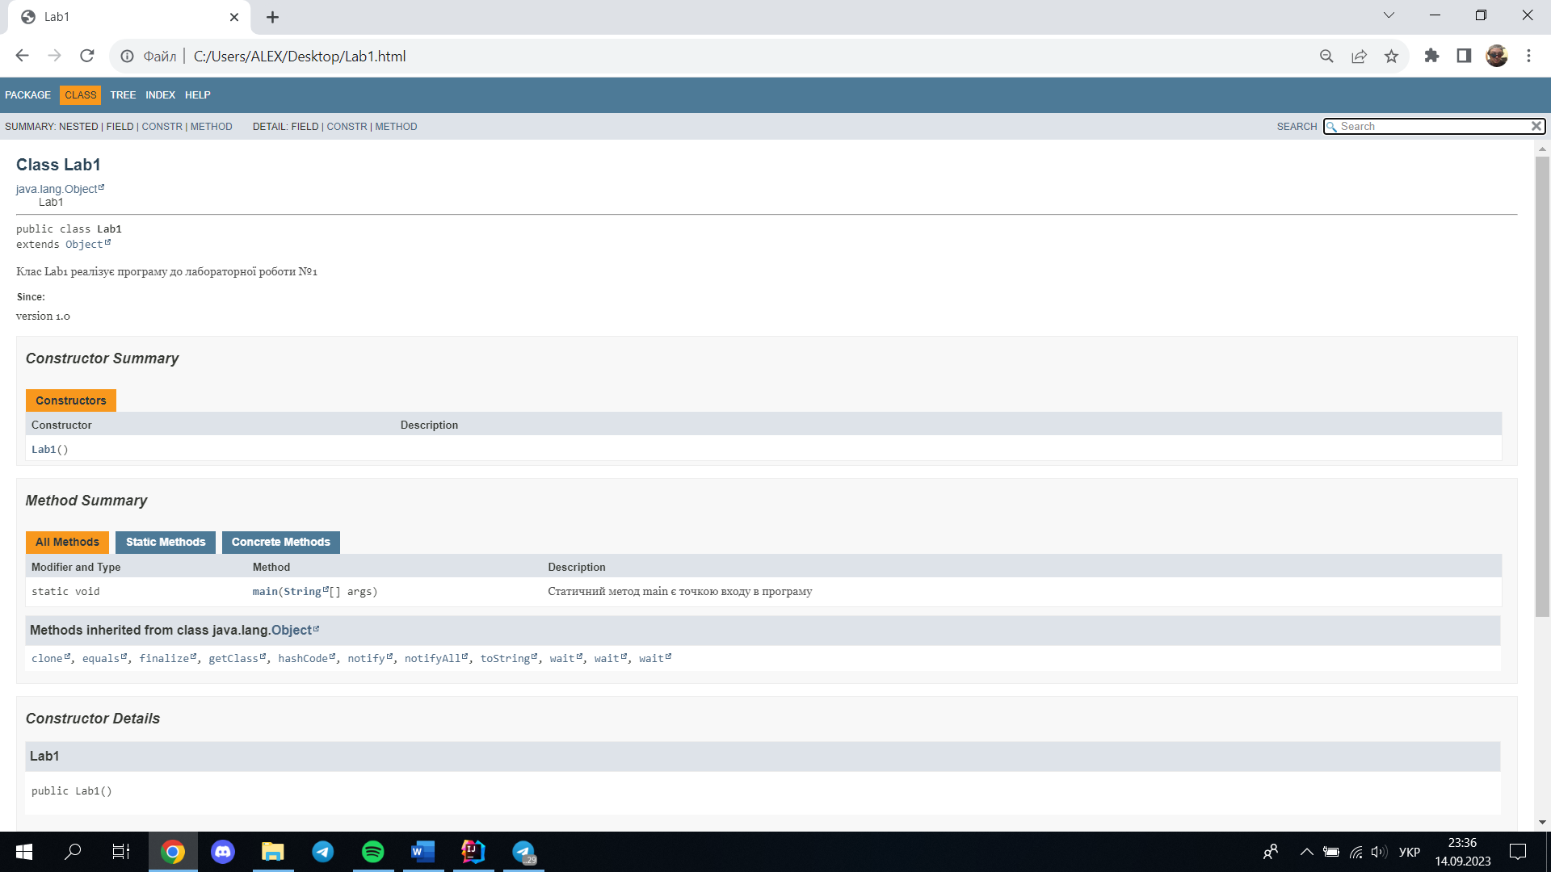

*Рис.4.Вмістиме вкладки Class*

**Відповіді на контрольні запитання:**

1. **Які дескриптори використовуються при коментуванні класів?**

При коментуванні класів використовуються такі дескриптори:

* @author
* @deprecated
* @param
* @see
* @version та інші.

1. **Які дескриптори використовуються при коментуванні методів?**

Крім дескрипторів загального призначення для коментування методів використовуються дескриптори:

* @param
* @return
* @throw

1. **Як автоматично згенерувати документацію?**

Для генерування документації по пакету слід ввести в консолі ОС Windows:

*javadoc –d каталог_doc ім’я_пакету*

Опція *–d каталог_doc* задає каталог, де слід розмістити згенеровану документація до пакету.

1. **Які прості типи даних підтримує Java?**

Мова Java є строго типізованою. Це означає, що тип кожної змінної має бути оголошеним. Мова має 8 основних (простих) типів, які не є класами та однаково представляються на будь-якій машині, де виконується програма.

Перелік: boolean, char, byte, short, int, long, float, double.

1. **Як оголосити змінну-масив?**

Синтаксиси оголошення та ініціалізації одновимірного масиву:

*тип[] змінна = new тип[кількість_елементів_масиву];*

*тип[] змінна = {значення1, значення2,..., значенняN};*

*тип змінна[] = new тип[кількість_елементів_масиву];*

*тип змінна[] = {значення1, значення2,..., значенняN};*

Синтаксиси оголошення та ініціалізації двовимірного масиву:

*тип[][] змінна = new тип[розмір_виміру_1][розмір_виміру_2];*

*тип[][] змінна = {{значення11, значення12,..., значення1N},*

*{{значення21, значення22,..., значення2N}*

*...*

*{значенняM1, значенняM2,..., значенняMN}};*

*тип змінна[][] = new тип[розмір_виміру_1][розмір_виміру_2];*

*тип змінна[][] = {{значення11, значення12,..., значення1N},*

*{{значення21, значення22,..., значення2N}*

*...*

*{значенняM1, значенняM2,..., значенняMN}};*

1. **Які керуючі конструкції підтримує Java?**

Основні конструкції мови Java багато в чому співпадають з аналогічними конструкціями мов С/С++. Такі оператори як switch, if-else, while, do-while –ідентичні аналогічним конструкціям у мовах С/С++. Оператор циклу for має деякі особливості. У Java цей оператор має 2 різновиди. До операторів переривання потоку виконання відносяться оператори break і continue.

1. **В чому різниця між різними варіантами оператора for?**

Робота оператора циклу for в стилі С/С++ починається з виконання операторів поля ініціалізації лічильника, після чого відбувається перевірка логічної умови, виконання операторів тіла циклу та модифікація лічильника. Після першої ітерації, поки логічний вираз є істинним, циклічно послідовно виконуються лише операції перевірки умови, тіла циклу та модифікації лічильника. Область видимості змінних, що оголошені в полі ініціалізації лічильника та час їх життя обмежені тілом циклу for.

Оператор циклу for з синтаксисом foreach дозволяє послідовно перебирати всі елементи набору даних без застосування лічильника. Таким набором даних може бути будь-який клас, що реалізує інтерфейс Iterable, або масив.

1. **Як здійснити ввід з консолі?**

Для введення інформації з консолі необхідно створити об’єкт класу Scanner і зв’язати його з стандартним потоком вводу System.in. Зробивши це ми отримаємо доступ до методів класу Scanner, які призначені для введення даних простих типів і рядків.

1. **Як здійснити ввід з текстового файлу?**

Для введення інформації з файлу необхідно підключити пакет java.io та створити об’єкт класу Scanner з об’єкту File. Пошук файлу відбувається у директорії з якої була запущена на виконання програма. Після відкривання файлу інформацію з нього можна читати використовуючи методи класу Scanner.

1. **Як здійснити запис у текстовий файл?**

Для виведення інформації у текстовому вигляді у файл треба підключити пакет java.io та створити об’єкт класу PrintWriter в конструкторі якого необхідно вказати назву файлу, що відкривається на запис. Зробивши це ми отримаємо доступ до методів класу PrintWriter, які призначені для виведення даних простих типів і рядків.

**Висновок:** На цій лабораторній роботі я ознайомився з базовими конструкціями мови Java та оволодів навиками написання й автоматичного документування простих консольних програм мовою Java.